ВЧИМОСЯ ЧИТАТИ
РАЗОМ З
КАЗКОВИМИ ГЕРОЯМИ
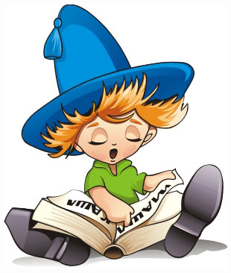

Цікаві вправи зі словами

У даних словах замість рисок уявляй собі букву «а» і читай.
Перший раз читай повільно, другий — швидше,третій —
дуже швидко.
м — м — б — б— б — нк —
б — н — н м — вп — б — з — р
ф — рб — х — л — т хм — р —
ч — б — н ч — шк — ч — йк —
к — н — рк — л — в — нд —
с — в — н — — кв — л — нг
— н — н — с ш — хт — р
з — д — ч — з — пр — вк —
б — кл — ж— н б — р — б — н
з — в — рк— п —пк—
У даних словах замість першої риски уявляй собі букву «е», а замість другої — букву «а» і читай.
Перший раз читай повільно, другий — швидше, третій —
дуже швидко.

т — м — в — сн — сп — к —
Г — н— тв — рд — р — дьк —
сц — н — в — рб— з — бр —
Д — сн — в — сн— р — бр —
п — н — л м — д — ль м — т — л
т -- тр ф — рм — с — стр —
ст — жк — -м — ж — г — кт — р
кр — йд — п — к — р ст — ф —

У даних словах замість першої риски уявляй собі букву «и», а замість другої — букву «а» і читай.
Перший раз читай повільно, другий — швидше, третій — дуже швидко.

з-м— в — н — м — ш —
л — п — р — б — н — в —
ш — н — л — ж — т — ш —
м — ск — п — лк — р — бк —
в — др — сл — в— сп — н —
кр — г — гл — н — кн — г —
пл — т — пл — тк — д — в — н
св — т — скр — пк — зл — в —

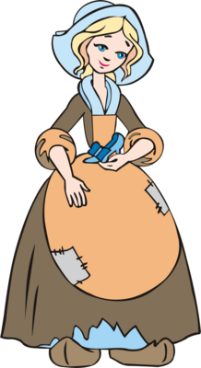
Читай слова у колонках, уявляючи на місці риски вказані букви, які позначають голосні звуки.
Намагайся читати швидко і правильно.

ООЕ ЕЕО ООИ

г — р — б — ць с — м — р — в — л — г — й м — л — д — ць ч — тв — р — х — р — ш — й с — л — в — й дж — р — л — х — л — дн — й м — р — з — ць в — с — л — с — л — дк — й с — л — дк — б — р — м — г — л — сн — й м — л — дш — т — л — ф — н з — л — т — й х — л — д — ць д — р — в — п — ль — в — й
б—г—м—т б—й—в—й

Читай слова у колонках, уявляючи на місці риски вказані букви,
які позначають
голосні звуки.
Намагайся читати швидко і правильно.

ЕЕА ЕЕА ИИА
с—р—д— д—р—в— д—т—н—
ч — р — мх — в —т —р —н б—л—н—
в — с — л — б — р — з — к — сл — чк —
з — л — н — п — р — л — з с — в — н —
п — р — к — з л — л — к — д — в — н —
н — б — с — в — с — лк — хв — л — н —
см — р — к — ш — р — нг — ш — пш — н —
в — дм — ж — в — н — р — ш — р — н —

